DH6
Tyst och driftsäker sorptionsavfuktare för kalla utrymmen. Upp till 7-års garanti.

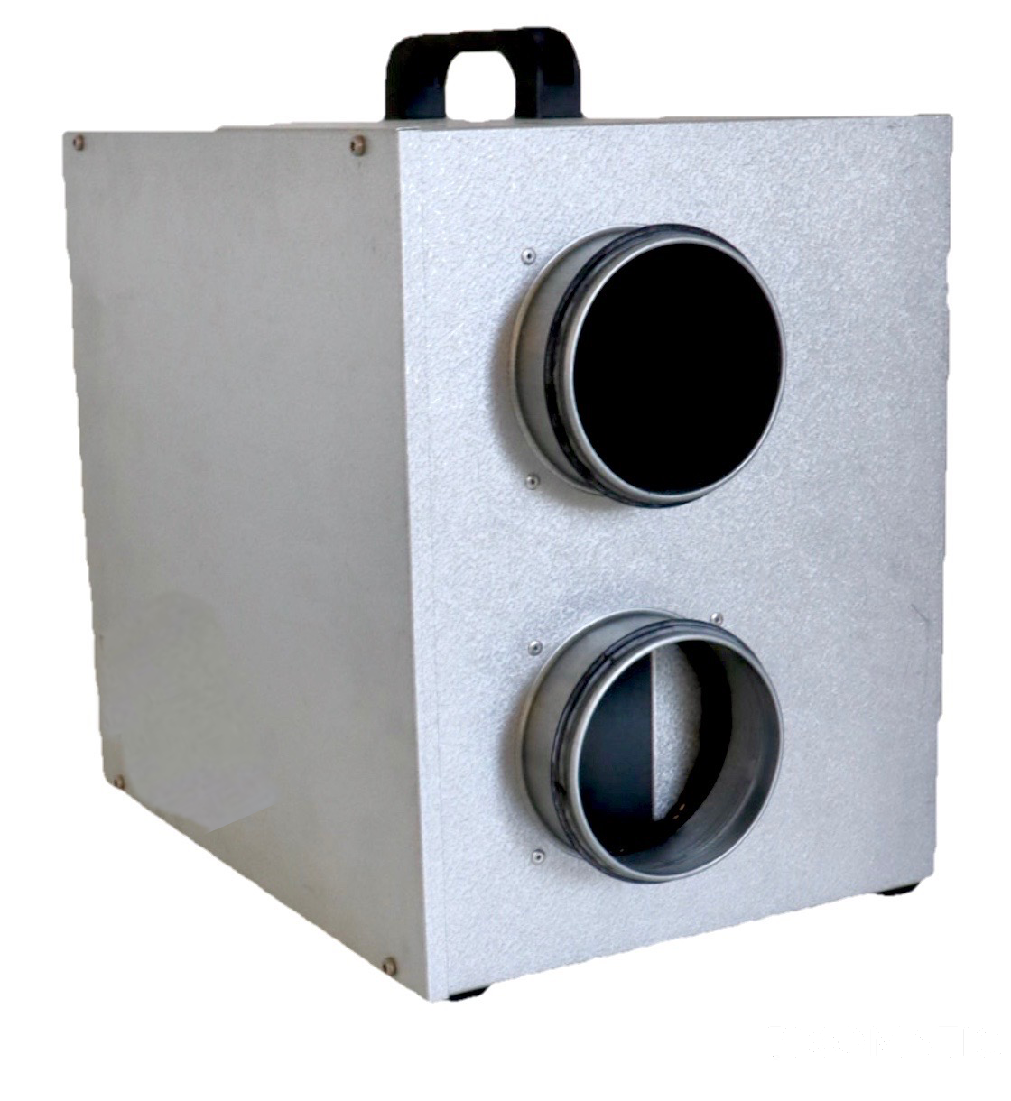DH6 är en mycket kraftfull sorptionsavfuktare som klarar de stora temperaturskillnader som finns på nordiska kallvindar och krypgrunder. Den har en turboeffekt för att snabbt torka ner en fuktig vind/krypgrund till riskfria nivåer.

-En kraftig cirkulation av torr- och regenereringsluft reglerbart upp till 500 m³/timme gör den lämplig för utrymmen med höga krav på jämt fördelad avfuktning.
-200 mm regenereringsstos (avfuktarens insug) möjliggör placering av avfuktaren i annat utrymme än inne på vinden eller krypgrunden.
-Extra filterbox finns som tillval för högeffektiv luftrening vilket är viktigt efter en mögelskada där kvarvarande mögelgifter ska avlägsnas.
-Avfuktningskapaciteten räcker upp till 230-400 kvm utrymmen.

Anslutningsspänning | 230V / 50-60Hz
Rek. säkring | 10A
Anslutningseffekt: | 0,65-1,3 kW
Avfuktningskapacitet 20º C 60% RF | 10 – 24 l dygn
Luftflöde | 100 – 500 m³/h
Ljudnivå | 48 – 67 dB(A)
Ljudnivå med extra ljuddämpare | 45 – 65 dB(A)
Torrluftsanslutning | 2 st 100 mm
Våtluftsanslutning | 1 st 63 mm
Regenerinsluftanslutning | 1 st 200 mm

Tillval är digital display, externt luftfilter och extra ljuddämpare. Filter byts minst två gånger per år.

För lägsta energiförbrukning och fackmannamontering anlita gärna TrygghetsVaktens certifierade installatörer.

